Лабораторная работа №2
«Магматические горные породы»
Цель лабораторной работы - изучение текстурно-структурных особенностей и минерального состава наиболее распространенных магматических горных пород (м.г.п).
Используемый материал - учебная коллекция; учебная литература, содержащая сведения о составе, строении и классификации магматических горных пород.
Для получения зачета по теме студент должен знать:
- Классификацию магматических горных пород.
- Основные текстурно-структурные признаки абиссальных, гипабиссальных и вулканических пород.
- Породообразующие минералы м.г.п.
- Определить в контрольных образцах разновидности м.г.п, дать им краткое макроскопическое описание.

Основные сведения о магматических горных породах
М.г.п - это естественная ассоциация минералов, или минералов и вулканического стекла, или одного вулканического стекла, возникшая в результате кристаллизации и застывании природных силикатных расплавов (магм или лав).
М.г.п. и сложенные ими геологические тела образуются в результате подъема магмы из магматического очага, ее внедрения на различные уровни земной коры и медленного остывания в виде глубинного (плутонического, интрузивного) тела, либо излияние лавы на поверхность (на континентах или дне океанов) и относительно быстрого ее остывания с образованием эффузивного (вулканического) тела.
Интрузивные породы в зависимости от глубины застывания подразделяются на две фации - абиссальные (глубинные) породы и гипабиссальные (дайковые, жильные), формирующиеся на глубине 2-3 км от земной поверхности.
Абиссальные, гипабиссальные и вулканические породы имеют характерные для них формы залегания. Например, интрузивные абиссальные м.г.п. слагают батолиты, штоки; гипабиссальные - дайки, силлы, жилы; эффузивные - потоки, покровы, купола. Форма интрузий зависит в основном от геологического строения района. Если магма внедряется по трещинам в горизонтально залегающие пласты горных пород, то распространенными формами залегания интрузий будут согласные тела - лакколиты, силлы, лополиты. В зонах интенсивного складкообразования формируются несогласные интрузии - батолиты, штоки, дайки. Основные формы залегания интрузивных м.г.п. показаны на рис. 1.
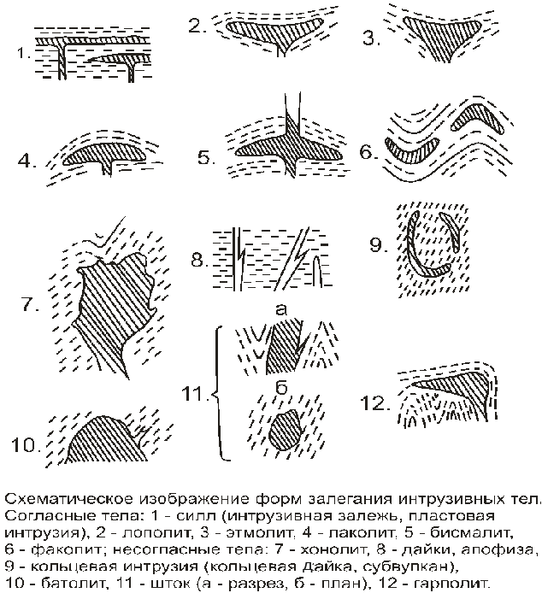
Рис.1
Форма эффузивных тел зависит от химического состава и температуры лавы. Основные лавы (базальтовые), бедные кремнеземом, очень подвижны и способны растекаться на большие расстояния с формированием потоков и покровов. Кислые - наоборот, вязкие, текут медленно и образуют нагромождения вокруг кратера вулкана, образуя купала, иглы, обелиски.

Классификация м.г.п
Для правильного определения магматических горных пород необходимо знать их классификацию. Она разработана терминологической комиссией Петрографического комитета АН СССР в 1992 и учитывает химические, минеральные, структурные и геологические критерии. Основным критерием разделения м.г.п. является содержание в них кремнезема (SiO₂).
По содержанию SiO₂ различают м.г.п.: ультраосновные (30-45%), основные (45-52%), средние (52-63%), кислые (63-78%).
По мере уменьшения содержания кремнезема в породах уменьшается содержание щелочных металлов (K и Na) и возрастает содержание Fe и Mg. Эти изменения химического состава магмы или лавы отражаются в разнице минералогического состава пород разных групп.

Минеральный состав м.г.п.
Породообразующие минералы м.г.п. представлены силикатами и алюмосиликатами. Эти минералы разделяются на две группы: первичные (собственно магматические) и вторичные (эпимагматические).
Первая группа по количественному соотношению делится на главные (типоморфные) и акцессорные (второстепенные) минералы.
Главные минералы почти полностью слагают м.г.п. и, именно их содержание и соотношение, определяют конкретное название м.г.п. Главные породообразующие минералы представлены силикатами и алюмосиликатами. По химическому составу и цвету они подразделяются на две группы:
- Салические (бесцветные или светлоокрашенные);
- Фемические (темноцветные).
К первой группе относятся: плагиоклазы (Pl), калиевые полевые шпаты (К.П.Ш.) - ортоклаз (Ort); фельдшпатоиды (F) - нефелин(Ne); кварц (Q); ко второй - оливин (Ol); пироксены (Px); амфиболы (Am) - роговая обманка (Hbl); слюды (Mc) - биотит (Bt).
Акцессорные минералы (например, циркон, сфен, магнетит, ильменит, гранат и др.) в разных магматических породах представлены в различных определенных ассоциациях, содержание их обычно не превышает 3-5%. Акцессорные минералы не определяют наименование данной породы.
Эпимагматические низкотемпературные минералы развиваются по главным породообразующим минералам (например, серпентин по оливину, хлорит по роговой обманке и т.д.) в результате вторичных преобразований. Небольшое содержание их не влияет на название первичной породы.

